P2025 : Outil de surveillance de l’état du terrain d’un hippodrome
liste des membres du groupe de projet :
Nathan MAILLOT
Mory METAIS
Fabien DAVID
Thomas GENEVAISE
Anass KNOUCHI

Dossier technique du projet - partie commune
Table des matières
1 -Introduction 3
1.1 -Situation du projet dans son contexte industriel 3
1.1.1 -Synoptique général du système 3
1.1.2 -Missions du système 3
1.2 -Contraintes diverses exprimées par le demandeur 4
2 -Spécifications fonctionnelles 4
2.1 -Catalogue des acteurs 4
2.2 -Diagramme des cas d'utilisation 4
2.3 -Description des cas d'utilisation 6
3 -Étude préliminaire 8
4 -Recette 9
5 -Conclusion 9
Introductions

L'état du terrain, essentiel pour les courses hippiques, est mesuré à l'aide d'un pénétromètre manuel dans l’hippodrome d’Angers Ecouflant.
De plus, les conditions météorologiques et de terrain permettent de mieux entretenir un hippodrome

La partie déjà existante dans l’hippodrome d’Angers-Ecouflant qui va servir au projet est :

La station météo, équipée :
- D’un capteur permettant de mesure la pluviométrie
- D’une girouette permettant de mesurer la vitesse et la direction du vent
- D’un capteur permettant de mesure la température de l’air et l’hygrométrie
- D’un pyranomètre permettant de mesurer l’ensoleillement

Les capteurs dans le terrain de l’hippodrome permettant de mesurer :
- L’humidité du sol
- La température du sol

Le projet Outil de surveillance de l’état du terrain d’un hippodrome va permettre au personnel d’un hippodrome d’améliorer leur entretient. Cela va de pouvoir automatiquement faire la pénétromètrie à visualiser des informations sur un logiciel.

Ces informations proviennent de plusieurs capteurs déjà présents sur l’hippodrome, (station météorologique, pénétromètre, capteurs de température et d’humidité du sol).

Pour cela, il faudra pouvoir être capable de déplacer le pénétromètre. Mais aussi de pouvoir stocker les valeurs des différents capteurs dans une base de données. Et enfin, pouvoir exploiter les données de la base de données pour les rendre affichables pour un opérateur à travers une IHM.

Les valeurs à afficher sont :
- La température de l’air prélevée par la station météo
- La température du sol prélevée par les différents capteurs dans l’hippodrome
- L’hygrométrie (ou le taux d’humidité dans l’air) prélevée par la station météo
- La pluviométrie prélevée par la station météo
- Le taux d’humidité du sol prélevée par les différents capteurs dans l’hippodrome
- La vitesse du vent prélevée par la station météo
- La direction du vent prélevée par la station météo
- Les dates des arrosages (avec leur quantité) données par l’opérateur
- L’évapotranspiration, cette donnée n’est pas prélevée directement par la station météo mais est calculable à travers des autres mesures qu’elle fournit
- L’état du terrain grâce au pénétromètre

Situation du projet dans son contexte industriel
Synoptique général du système

Missions du système

Les principales missions du système sont :
Mesure de la résistance du terrain : Développer un dispositif connecté capable de mesurer l’état du terrain à différents points d'une piste d’hippodrome à l'aide d'un pénétromètre et de capteurs associés.
Collecte et traitement des données météorologiques : Exploitation d’une station météorologique mesurant la vitesse du vent, l’orientation du vent, la température de l’air, l’hygrométrie (humidité de l’air), l’ensoleillement. Calcul de l’évapotranspiration à partir des données mentionnées précédemment.
Déplacement automatisé du pénétromètre :
Concevoir un robot capable de déplacer et d’utiliser le pénétromètre selon des trajectoires prédéfinies, en évitant les obstacles.
Affichage et interprétation des données : Créer un système pour représenter l'état du terrain sur une carte, incluant des indicateurs visuels pour signaler les écarts significatifs entre zones.
Archivage et analyse des données : Développer une base de données permettant le stockage des informations pour une consultation ultérieure et une analyse approfondie.

Les problématiques que nous pourrions rencontrer dans le projet sont :
Programmation : application de programme connus et nouveaux
Répartition des charges : comment équilibrer le robot
Pénétromètre : savoir s’il est droit ou pas
Fiabilité et précision : Le système doit fournir des mesures exactes pour évaluer la qualité du terrain et anticiper les conditions météorologiques.
Ergonomie et visualisation : Les résultats doivent être présentés de manière intuitive, permettant une prise de décision rapide pour les organisateurs.
Automatisation et mobilité : Le déplacement du pénétromètre doit être autonome et éviter les obstacles.

Contraintes diverses exprimées par le demandeur
Ce chapitre fera état des réunions de travail avec le partenaire industriel et précisera les contraintes techniques et économiques.
On précisera les exigences sous la forme d’un tableau ou d’un diagramme des exigences SysML :
- Exigences fonctionnelles ;
- Exigences technologiques ; windows
- Exigences économiques ; 0
- etc.

Spécifications fonctionnelles

Catalogue des acteurs

Acteur | Rôle
Régisseur | Responsable de la gestion et de la maintenance du terrain. Il consulte les données (météo, arrosage, humidité, etc.) via l’IHM pour prendre des décisions (arrosage manuel, entretien, alertes...). Il peut également paramétrer ou surveiller le fonctionnement des capteurs.
Terrain | Source physique des mesures. C’est l’objet surveillé. Il contient les zones où sont installés les capteurs (zones sablonneuses, pistes, pelouse...) pour collecter des données sur l’humidité, la température du sol, etc.
Environnement | Élément externe influençant les données. Il fournit des conditions comme la température de l’air, la pluviométrie, la vitesse du vent ou l’ensoleillement. Ces facteurs sont mesurés par les capteurs pour anticiper ou expliquer l’état du terrain.
Diagramme des cas d'utilisation

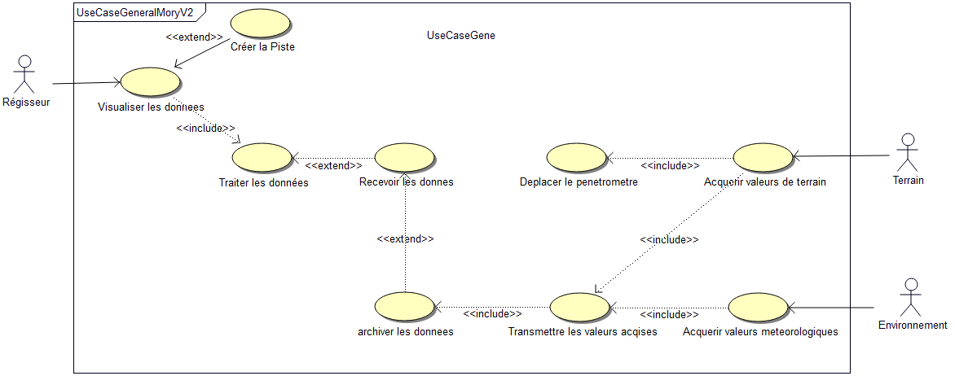

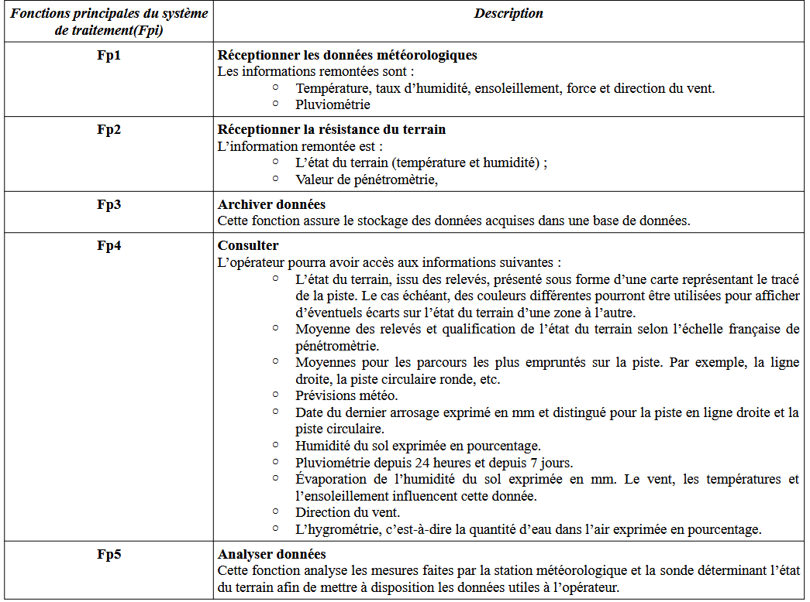

Chaque cas d’utilisation a été répartit à travers 5 étudiants.
L’étudiant 1 (Nathan MAILLOT) se focalise sur la réception et l’archivage de données.
L’étudiant 2 (Mory METAIS) se focalise sur l’IHM et plus particulièrement les données de l’état du terrain.
L’étudiant 3 (Fabien DAVID) se focalise sur l’IHM et plus particulièrement les données de la station météorologique ainsi que celles sur le sol.
L’étudiant 4 (Thomas GENEVAISE) se focalise sur le moyen de déplacer le pénétromètre.
L’étudiant 5 (Anass KNOUCHI) se focalise l’alimentation des différentes cartes contenue dans le robot déplaceant le pénétromètre.

Description des cas d’utilisation

Nom CU: Acquérir valeurs météorologiques | Référence : CU1 | Nom
Pré-condition(s)  (Liste l'(es) état(s) dans le(s)quel(s) le système peut être avant que ce cas d'utilisation débute) | À compléter par le ou les étudiants en charge du CU  1.  2.
Scénario nominal  (Décrit le déroulement “normal”, sans accroc, du processus) | À compléter par le ou les étudiants en charge du CU  1.  2.  3.
Post-condition(s)  (Listez l'(es) état(s) dans le(s)quel(s) le système peut être quand le cas d'utilisation se termine) | À compléter par le ou les étudiants en charge du CU  1.  2.

Nom CU: Acquérir valeurs de terrain | Référence : CU2 | Nom
Pré-condition(s)  (Liste l'(es) état(s) dans le(s)quel(s) le système peut être avant que ce cas d'utilisation débute) | À compléter par le ou les étudiants en charge du CU  1.  2.
Scénario nominal  (Décrit le déroulement “normal”, sans accroc, du processus) | À compléter par le ou les étudiants en charge du CU  1.  2.  3.
Post-condition(s)  (Listez l'(es) état(s) dans le(s)quel(s) le système peut être quand le cas d'utilisation se termine) | À compléter par le ou les étudiants en charge du CU  1.  2.

Nom CU: Déplacer le pénétromètre | Référence : CU3 | Nom
Pré-condition(s)  (Liste l'(es) état(s) dans le(s)quel(s) le système peut être avant que ce cas d'utilisation débute) | À compléter par le ou les étudiants en charge du CU  1.  2.
Scénario nominal  (Décrit le déroulement “normal”, sans accroc, du processus) | À compléter par le ou les étudiants en charge du CU  1.  2.  3.
Post-condition(s)  (Listez l'(es) état(s) dans le(s)quel(s) le système peut être quand le cas d'utilisation se termine) | À compléter par le ou les étudiants en charge du CU  1.  2.

Nom CU: Transmettre les valeurs acquises | Référence : CU4 | Maillot Nathan
Pré-conditions
  1. Le capteur est allumé et opérationnel.
  2. La passerelle LoRaWAN est connectée au réseau.
Scénario nominal
  1. Le capteur relève une mesure (ex. température, humidité).
  2. La donnée est transmise en LoRaWAN à la passerelle.
  3. La passerelle relaie la donnée au serveur ChirpStack.
Post-conditions
  1. Les données sont reçues et traitées par ChirpStack.
  2. La trame est disponible pour stockage ou traitement ultérieur.

Nom CU: Archiver les données | Référence : CU5 | Maillot Nathan
Pré-conditions
  1. ChirpStack a correctement décodé la trame de données.
  2. La base de données PostgreSQL est accessible.
Scénario nominal
  1. ChirpStack transmet la donnée décodée à un service de traitement.
  2. Le backend extrait les valeurs pertinentes.
  3. Les données sont insérées dans la base PostgreSQL.
Post-conditions
  1. La donnée est stockée dans la base de données.
  2. Elle est disponible pour des requêtes ou une visualisation ultérieure.

Nom CU: Recevoir les données | Référence : CU6 | Maillot Nathan
Pré-conditions
  1. Un utilisateur ou système client envoie une requête HTTP à l’API REST.
  2. L’API a accès à la base de données.
Scénario nominal
  1. Le client (IHM, dashboard) envoie une requête.
  2. L’API REST interroge la base PostgreSQL.
  3. L’API retourne les données formatées au client.
Post-conditions
  1. Les données demandées sont affichées ou utilisées par le client.
  2. Aucune donnée n'est modifiée, uniquement lue.

Nom CU: Traiter les données | Référence : CU7 | Nom
Pré-condition(s)  (Liste l'(es) état(s) dans le(s)quel(s) le système peut être avant que ce cas d'utilisation débute) | À compléter par le ou les étudiants en charge du CU  1.  2.
Scénario nominal  (Décrit le déroulement “normal”, sans accroc, du processus) | À compléter par le ou les étudiants en charge du CU  1.  2.  3.
Post-condition(s)  (Listez l'(es) état(s) dans le(s)quel(s) le système peut être quand le cas d'utilisation se termine) | À compléter par le ou les étudiants en charge du CU  1.  2.

Nom CU: Visualiser les données | Référence : CU8 | Nom
Pré-condition(s)  (Liste l'(es) état(s) dans le(s)quel(s) le système peut être avant que ce cas d'utilisation débute) | À compléter par le ou les étudiants en charge du CU  1.  2.
Scénario nominal  (Décrit le déroulement “normal”, sans accroc, du processus) | À compléter par le ou les étudiants en charge du CU  1.  2.  3.
Post-condition(s)  (Listez l'(es) état(s) dans le(s)quel(s) le système peut être quand le cas d'utilisation se termine) | À compléter par le ou les étudiants en charge du CU  1.  2.

Nom CU: Créer la piste | Référence : CU9 | Nom
Pré-condition(s)  (Liste l'(es) état(s) dans le(s)quel(s) le système peut être avant que ce cas d'utilisation débute) | À compléter par le ou les étudiants en charge du CU  1.  2.
Scénario nominal  (Décrit le déroulement “normal”, sans accroc, du processus) | À compléter par le ou les étudiants en charge du CU  1.  2.  3.
Post-condition(s)  (Listez l'(es) état(s) dans le(s)quel(s) le système peut être quand le cas d'utilisation se termine) | À compléter par le ou les étudiants en charge du CU  1.  2.

Étude préliminaire
- Des diagrammes de classe (classes métiers, classes d’IHM, etc.) ;

Voici le schéma de la base de données :
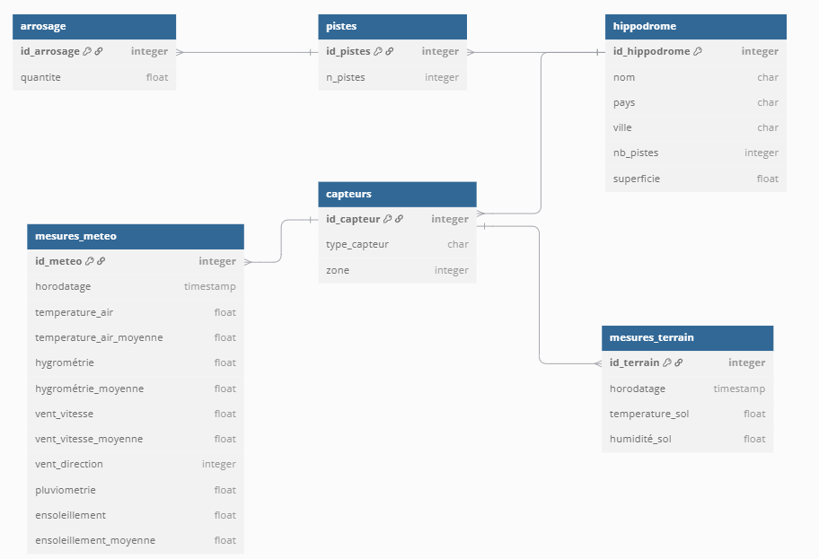
Les outils utilisés durant ce projet sont les suivants :
- Bouml
- Draw.io
- Visual Studio 2022
- VirtualBox
- Visual Studio Code
- pgAdmin
- Postman
- Chirpstack
- PostgreSQL

Voici le schéma réseau de notre projet avec le plan d’adressage :
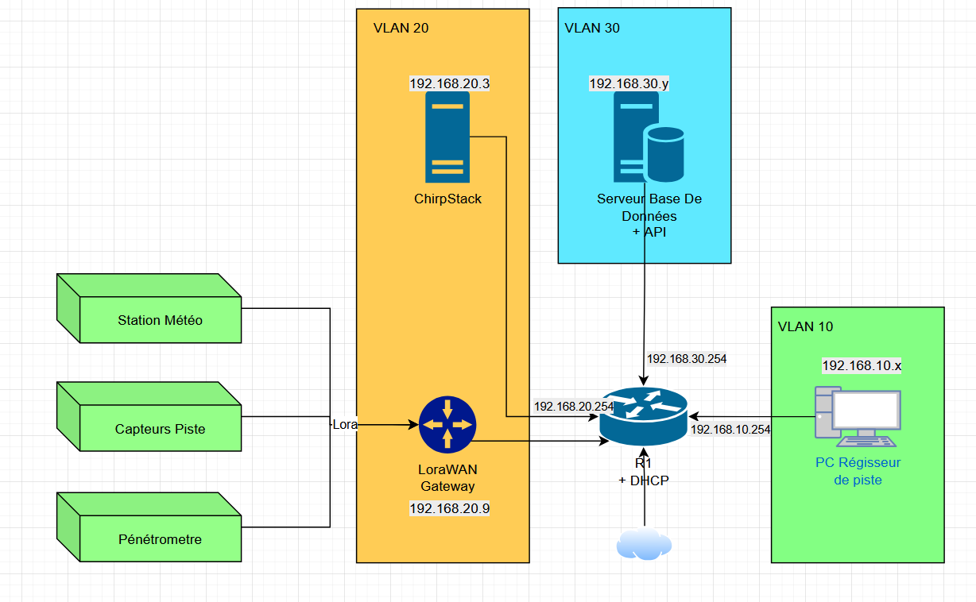

Pour une réalisation matérielle, on pourra trouver :
- diagramme de blocs internes ;
- Schémas ;
- Nomenclatures ;
- Outils utilisés ;
- etc.
Recette
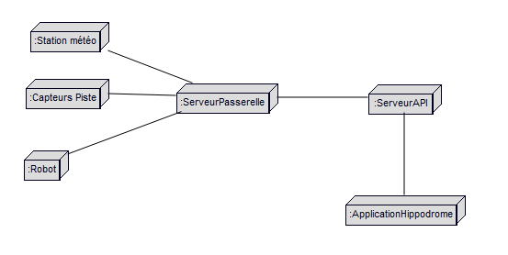
Conclusion
Conclure par rapport au cahier des charges :
- Présenter les tests d'intégration (plan, procédures de test et rapports d’exécution).
- Présenter les procédures de recette et les résultats des essais sur le prototype final ou sur la maquette.

